Федеральное государственное автономное

образовательное учреждение

высшего образования

«СИБИРСКИЙ ФЕДЕРАЛЬНЫЙ УНИВЕРСИТЕТ»

Институт Космических и информационных технологий

институт

Кафедра «Информатика»

кафедра

**ОТЧЕТ ПО ЛАБОРАТОРНОЙ РАБОТЕ №3**

Вариант 14(1)

Преподаватель ___________ И.А. Якимов

подпись, дата инициалы, фамилия

Студент КИ15–16Б, 031510065 ___________ Т.В. Радионов

номер группы, зачетной книжки подпись, дата инициалы, фамилия

Красноярск 2017

# Цели лабораторной работы

Исследование регулярных грамматик и свойств регулярных языков, а также доказательство нерегулярности языков.

# Задание лабораторной работы

Используя изученные механизмы, разработать в системе JFLAP согласно постановке задачи соответствующие регулярные грамматики, а также и эквивалентное ей РВ и КА. В случае невозможности создания РГ это должно доказываться формально. Язык *L14* над алфавитом {0*,* 1} такой, что все строки не заканчиваютсяна 010.

Необходимо доказать нерегулярность либо регулярность предложенных системой JFLAP языков применением леммы о разрастании.

На основе любого доступного формального механизма, доказать нерегулярность либо регулярность заданного языка. Рекомендуется использование леммы о разрастании. Язык *L27* = {*anblak*: *k* ≥ *n* + *l*)}.

# РГ, РВ и КА, описывающие *L14* язык

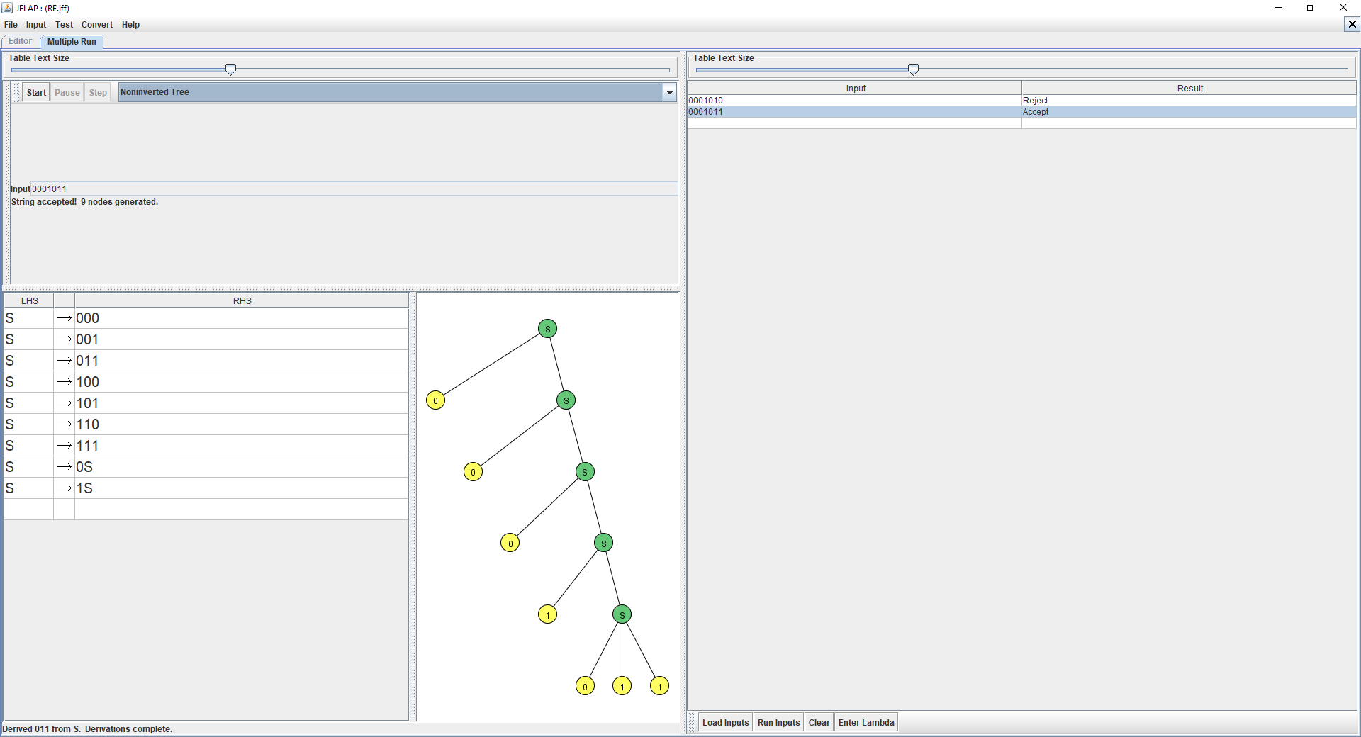

Рисунок 1 – Регулярная грамматика для языка *L14*

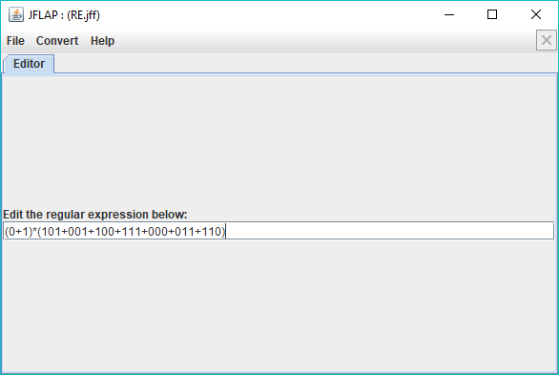

Рисунок 2 – Регулярное выражение для языка *L14*

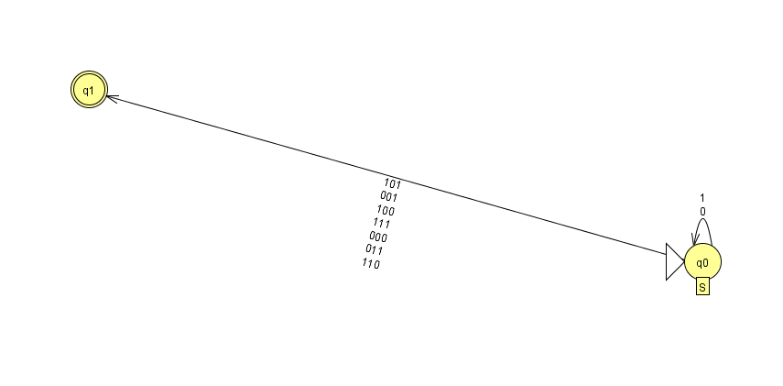

Рисунок 3 – Конечный автомат для языка *L14*

# Доказательство регулярности / нерегулярности предложенных системой JFLAP языков применением леммы о разрастании

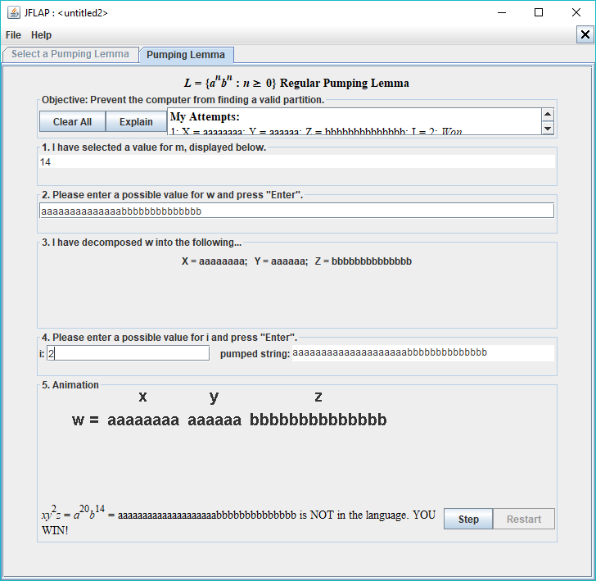

Рисунок 4 – доказательство нерегулярности языка, предлагаемого системой JFLAP, в виде игры согласно лемме о разрастании

# Доказательство нерегулярности *L27* языка

Доказательство. Допустим, что *L27* является регулярным. Пусть m > 0 задается методом накачки.

Лемма. Тогда пусть w = *ambma2m*. Заметим, что w ∈ *L27* и |w| ≥ m. Итак, пусть w = xyz - разложение w, заданное леммой о накачке. Заметим, что y = at для некоторого t, где 1≤t ≤ m.

Пусть теперь i = 2. Тогда wi = w2 = xy2z = am + tbma2m. Итак, wi ∉ L, потому что 2m < (m + t) + m. Это противоречит лемме о накачке, поэтому L не является регулярным.